华南城总裁梁满林：房价涨跌太多都不是好事
2013-03-03 22:13:23 来源: 网易房产
在谈到深圳房价时，华南城控股有限公司总裁梁满林表示，深圳的房价确实偏高，但如果用政府行为来压抑房价，很难达到满意的效果。
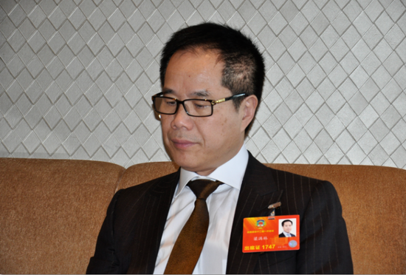
华南城控股有限公司总裁梁满林
网易房产3月3日讯 第十二届全国委员会委员梁满林在接受网易房产独家采访时表示，香港的例子说明房价涨得太多不行，房价掉得太多也不是好事，目前国内的房地产市场是好时机，但增加税收等政策并不是好的降低房价的方式，从根本上解决房价问题还是要靠增加供给。
梁满林是第十二届全国委员会委员，也是华南城控股有限公司总裁。在谈到深圳房价时，梁满林表示，深圳的房价确实偏高，但如果用政府行为来压抑房价，很难达到满意的效果。“房子是需求问题，这边用政策来控他，那边老百姓的生活好一点了，这个资金它找出路啊，中国人都是买房子的嘛，如果让每个人都享受好一点的生活条件，那就多一点土地出来，多增加供给，你给我100个平方我就够了。也有一部分炒楼（现象），如果他有钱他就炒吧，但如果有很大量的土地推出来，那他们怎么炒啊。”
“香港就是一个很好的例子”，梁满林说，香港“2007年房价掉下来，到去年才恢复，为什么呢，政府说每年推8.5万的公屋出来，都有人游行说这个楼掉得太厉害，我们要不要活啊，很多人都破产了。这个房价涨得太多不行，掉得太多也不行，既得利益的人和银行贷款的人都没办法接受的。”
尽管身兼全国政协代表和企业总裁等多重身份，但梁满林并没有提交与自己公司相关的任何议案，“（我）是一个企业，就不想因为一个企业来提这些议案”，梁满林表示。
对目前的新城扎堆开发风潮，以及产业园区招商困难等现象，梁满林认为“这是一个必须的过程，政策出来之后，有一些人混水摸鱼，也是一个常态”，企业需要做好自己的事情。
梁满林也面对过同业态竞争过度等问题，华南城也曾被质疑存在圈地行为，不过他认为目前已经很难用短期行为从政府手中拿到大规模的土地，“现在每一个城都是这样的，（土地）都不会全给你的，先给你一部分，做起来，没问题，再给你，虽然我们说这里多大多大，都不是真的，你做起来，政府满意了，它再给你一块，如果你做一点点卖掉了，人家第二块就不给你的，赚不了钱的。”
“最大的房地产企业一年赚100多亿，但你要看它投入多少啊，像我们华南城今年也有几百个亿的投入，我们赚钱很少，但我们看长线，大部分物业我们自己来经营”，梁满林从他个人的角度表示，解决目前的住房难题，根本上要大量增加供给，“特别是廉价房，至少要满足一些基本的居住条件，我认为如果是纯粹扣税扣什么，那么大部分钱都进了政府的口袋里，一个房地产商一年赚几十个亿很厉害了吧，那政府的收入是多少呢，当然政府也要回馈老百姓，但税收不能太高。”

梁满林：重视广东社团组织维护「一国两制」
http://news.wenweipo.com [2013-03-05]
【文汇网讯】(两会报道组 李丛书)4日在全国人大首位女发言人傅莹的新闻发布会上，因有港媒质疑中央对港权力绝不止于国防和外交，「一国两制」正在变成「一国控制」，引发民众关注。5日，全国政协委员、华南城总裁梁满林在接受本报记者采访时表示，尽管香港回归祖国已有15年之余，但在港内仍有不同派系团体对「一国两制」存有异见，港内政治派别复杂多变。眼下「一国两制」方针政策在港执行始终如一，但他希望中央政府要扶持广东社团的组织发展，进一步维护两地繁荣稳定。
广东社团向港区传递正能量
目前，在香港成立的广东社团组织有近300个，其中仅香港深圳社团总会旗下就有53个社团组织逾50万会员，他们对维护香港稳定、抵制港内反共势力、传递国内经贸信息、支持香港特区依法执政传递了正能量。
梁满林希望，中央政府在政策上能加强对广东社团的支持，将社团组织工作纳入政府议事日程，自上而下形成对社团作用的重视，将深港社团组织发展放在统战与维稳工作的高度上来认识，加大扶持力度。在资金方面，支持社团组织多渠道筹集资金，解决经费匮乏问题，鼓励民间社团组织创办实体，从事经营活动，并提供财政税收方面的优惠。同时向社团公益组织提供适当的财政补贴。

